Nombre de mi Base de datos es FIFA World Cup.

Descripción de mi base de datos.

La Copa Mundial de la FIFA es una competencia global de fútbol en la que participan las diferentes naciones que practican este deporte. Se lleva a cabo cada cuatro años y es el trofeo más prestigioso e importante en el deporte del fútbol.

El conjunto de datos de las Copas del Mundo muestra toda la información sobre todas las Copas del Mundo en la historia, mientras que el conjunto de datos de los Partidos de la Copa del Mundo muestra todos los resultados de los partidos disputados como parte de las copas.

La misma contiene información relevante de los partidos como fecha, hora, etapas. Estadios, cuidades, nombre de los equipos entre otros datos.

Cuenta con total de 20 Columnas y 853 registros abarcar desde 1930 hasta el mundial del 2014.

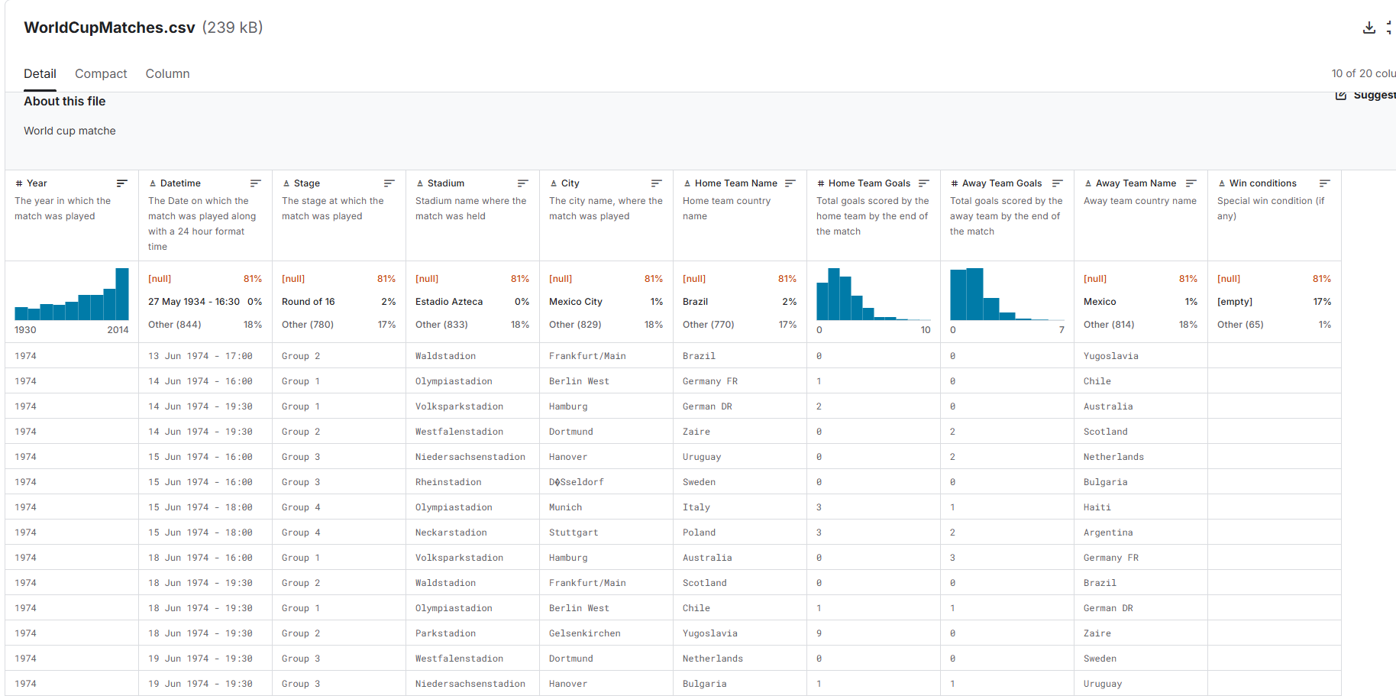

**Predicciones que intentare realizar**

**Predicción del Ganador de las Próxima Copa del Mundo (4).**

Objetivo: Predecir qué equipo tendría más probabilidades de ganar la próxima Copa del Mundo en función de su rendimiento en ediciones anteriores.

Predicción de resultados de partidos,

Objetivo: Predecir los resultados (Ganador, empate, o derrota) según las estadísticas anteriores.

**Análisis de Factores que afectan al desempeño de un equipo.**

Objetivo: Identificar qué factores (por ejemplo, goles, equipo contrario, localización, fase del torneo) influyen más en el desempeño de un equipo.

**Análisis de Partidos Críticos a lo largo de las copas.**

Objetivo: Identificar qué partidos fueron los más influyentes en determinar el ganador del torneo (por ejemplo, partidos clave en las etapas de eliminación).

. Predicción de Goles por Partido

Objetivo: Predecir el número de goles que se marcarán en un partido de la Copa del Mundo.

**Impacto de la Localización en el Rendimiento**

Objetivo: Estudiar cómo la localización de los partidos (país anfitrión) influye en el rendimiento de los equipos.

Motivo de realizar este estudio.

Me apasione el tema del futbol y que mejor tema para investigar que uno que me cause interés, como los datos solo se tienen hasta el mundial de 2014, podrá comprobar en base a los resultados que ya ocurrieron en los mundiales 2018 y 2022 que tan efectivo son los modelos al momento de predecir, de igual manera estará realizando las proyecciones para los 2 próximos mundiales para de esta manera en su momento poder comprobar si mi investigación fue de valor.